**КОНКУРС «ПЕДАГОГ-ПСИХОЛОГ- 2021»**

Конкурсное испытание: «Защита реализуемой психолого-педагогической практики»

|  |  |
| --- | --- |
|  | Самойленко И.В., педагог – психолог ГБОУ РК «Симферопольская специальная школа – интернат № 1», Республика Крым |

Тема: **Развитие коммуникативных компетенций у обучающихся с ОВЗ при подготовке к устному собеседованию.**

**Цель:**ознакомление коллег с опытом педагога-психолога путем практической демонстрации приемов развития коммуникативных компетенций у обучающихся с ОВЗ.

**Задачи:**

- познакомить с методическими приемами, используемыми в профессиональной деятельности;

- продемонстрировать выбранные приемы на различных классах, в том числе на классе с сочетанными нарушениями развития;

**Целевая аудитория**: педагоги – психологи участники конкурса, жюри конкурса

**Возрастные группы обучающихся представленные на видеозаписи**: 5, 8, 10 –классы (обучающиеся с ограниченными возможностями здоровья).

**Оборудование:** комплекты карточек (приложение № 1)

**Актуальность представленного опыта**

В современном обществе все большее предпочтение отдается качествам личности, помогающим быстро адаптироваться в новых условиях, самостоятельно пополнять знания, определять и решать проблемы, осваивать разные профессии. И в этом смысле речевое развитие, уровень сформированности коммуникативной компетенции (слушания, говорения) обучающихся имеет решающее значение. Важно отметить, что в федеральные образовательные стандарты заложены критерии овладения основной образовательной программой основного общего образования: владение навыками устной речи, умение формулировать и высказывать свои мысли, принимать участие в диалоге.

Устное собеседование является диагностической процедурой реализации Федеральных государственных образовательных стандартов и проводится в соответствии с Федеральным законом «Об образовании в Российской Федерации» от 29.12.2012 г. № 273-ФЗ и Порядком проведения государственной итоговой аттестации по образовательным программам основного общего образования, утверждённым приказом Минпросвещения России и Рособрнадзора от 07.11.2018 г. № 189/1513 (зарегистрирован Минюстом России 10.12.2018, регистрационный № 52 953).

Собеседование проводится как часть Государственной итоговой аттестации (ГИА) за 10 класс (в общеобразовательных школах за 9 класс), по его результатам, в том числе, принимается решение о допуске ученика к основному государственному экзамену (ОГЭ).

Обучающиеся чаще всего готовы к собеседованию, с академической точки зрения. Однако испытывают тревожность, особенно учитывая формат оценочной процедуры. Устное собеседование зачастую становится для обучающихся стрессом из-за того, что при устном ответе нет возможности долго думать или пропустить сложный вопрос и вернуться к нему позже, как при выполнении письменного задания.

Многократное повторение навыка монологического высказывания в игровой форме помогает снизить уровень тревожности и стресса у обучающихся и отработать данный коммуникативный навык. Учитывая вышеизложенное, в соответствии с пунктом 3.1 профессионального стандарта "педагог - психолог (психолог в сфере образования)" (приказ Министерства труда и социальной защиты от 24 июля 2015 г. N 514н) психолого – педагогическое сопровождение обучающихся при подготовке к прохождению процедур ГИА является одной из приоритетных задач педагога – психолога образовательного учреждения.

**Теоретико-методическое обоснование представленной практик являются**:

исследования отечественных психологов по проблеме коммуникативной компетентности Ю. М. Жуков, Н. С. Колмогорова, И. В. Макаровская, О. И. Муравьева, и др.; разработки авторов в области методов активного социально-психологического обучения (Емельянов Ю.Н., Морева Н.А., Петровская Л.А., Соколов А.В., Долгова В.И., Голодованская И.Б.)

**Представленные на видеозаписи приемы:**

**Упражнение № 1 «Соедини слова»**

**Инструкция: (**педагог – психолог заранее раздает по 6 картинок) Перед Вами картинки, рассмотрите их. Обратите внимание, что вверху картинки указанно прилагательное, сбоку существительное. Начинает игру игрок, сидящий по правую руку от педагога – психолога. Его задача выбрать из своих картинок прилагательное, а задача остальных игроков подобрать к нему наиболее подходящее существительное. Далее задача игрока начинавшего игру обозначить лучшее, семантически подходящее словосочетание. Тот игрок кто подобрал существительное, наиболее удачно составляет предложение. Задача педагога – психолога направлять и корректировать обучающихся, разъяснять семантически сложные слова.

**Цель:** расширение словарного запаса, развитие семантической стороны речи, формирование навыка монологического высказывания на начальном этапе.

**Целевая аудитория:** данное упражнение подходит для обучающихся 5-6 классов норматипично развивающихся обучающихся и для различных возрастных групп обучающихся с ограниченными возможностями здоровья учитывая психофизические особенности и индивидуальные возможности.

**Упражнение № 2 «Я вижу …»**

**Инструкция:** перед вами на разных столах разложены две стопки картинок. Картинки в обеих стопках одинаковы. Задача ведущего игры отсесть от остальных участников, выбрать понравившуюся картинку и описать её (давать прямые описания запрещено).

Остальные игроки пытаются найти эту картинку в своей стопке.

Побеждает, тот обучающийся кто назвал больше предложений к картинке и на дольше задержал участников.

**Цель:** развитие воображения, навыков монологической речи, внимания.

**Целевая аудитория:** данное упражнение подходит для обучающихся 8-9 классов норматипично развивающихся обучающихся и для различных возрастных групп обучающихся с ограниченными возможностями здоровья учитывая психофизические особенности и индивидуальные возможности.

Резюмируя представленный опыт, хочется подчеркнуть, что продемонстрированный прием можно использовать на различных этапах индивидуальных и групповых занятий. Он не требует значительных временных затрат и оборудования. Можно использовать не только в структуре программы психологической готовности к устному собеседованию, но и работая над иными задачами.

**Приложение № 1**

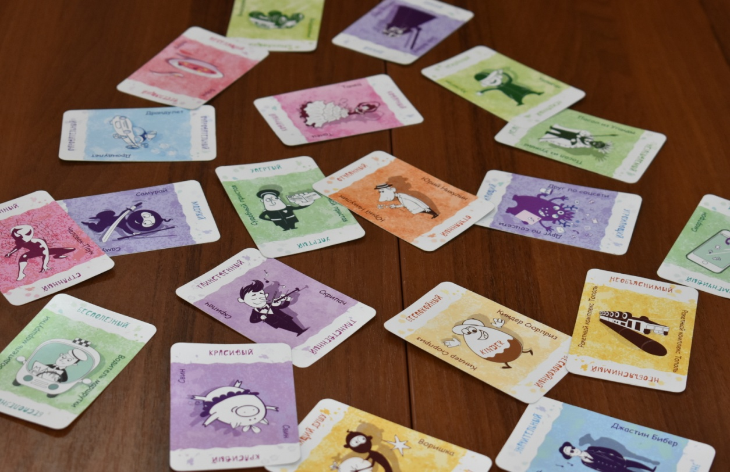

**Рис. 1 Карточки к упражнению № 1**

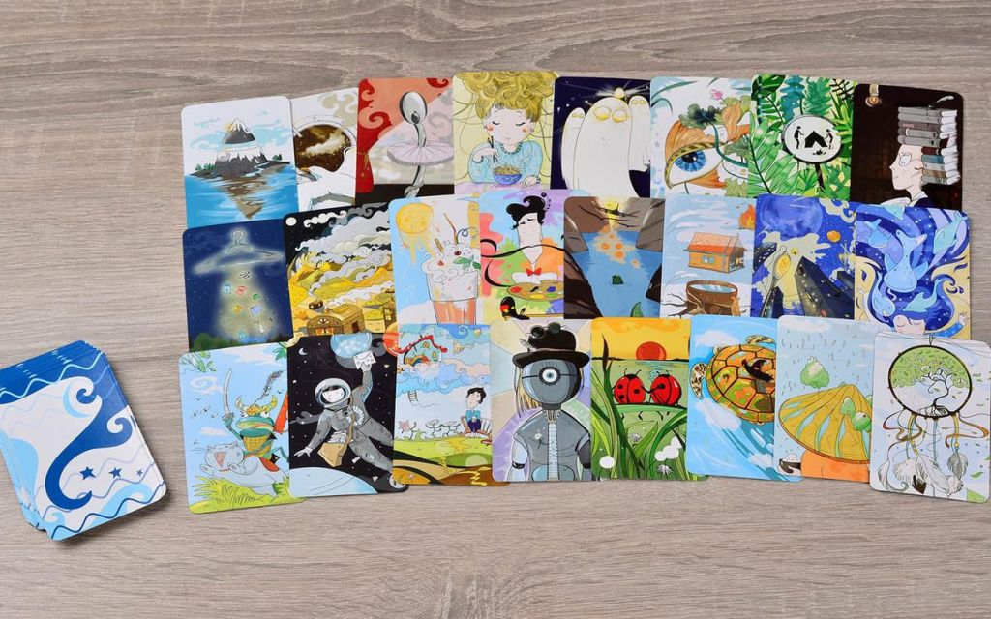

**Рис. 2 Карточки к упражнению № 2**

**Приложение № 2**

Представленное ниже описание группового коррекционно – развивающего занятия входит в программу: «Психологическая готовность к ГИА»

**ЗАНЯТИЕ №3**

Тема: **Развитие коммуникативных компетенций у обучающихся с ОВЗ при подготовке к устному собеседованию.**

**Цель:** развития коммуникативных компетенций у обучающихся с ОВЗ.

**Задачи:**

- развивать эмоционально-волевую сферу, воображение, внимание;

- развивать навыки диалогической и монологической речи у обучающихся;

- формировать умения слушать говорящего.

**Целевая аудитория**: 10 класс (9 класс в общеобразовательном учреждении)

**Оборудование:** комплекты карточек (приложение № 1)

|  |  |  |
| --- | --- | --- |
| **Структура части занятия.** | **Ход занятия.** | **Примечания.** |
| **Организационный момент.** | Приветствие, правила работы на занятии  Вводная беседа. |  |
| Упражнение  **«Здравствуйте!»** | **Инструкция:** Разделитесь на пары и встаньте лицом друг к другу.  Педагог - психолог дает задания:   * «Здороваемся, как старые друзья, которые давно не виделись!» * как люди, которые находятся в ссоре; * как начальник и подчиненный; * как дипломаты двух держав; * как ребенок с отцом, приехавшим из длительной командировки; * как ученик с учителем.   **Цель**: развитие коммуникативных способностей – умения общаться.  Обсуждение: с кем было приятно здороваться? Было ли тяжело придумать, как здороваться? | Работа парами. |
| Упражнение **«Соедини слова»** | **Инструкция:** (педагог – психолог заранее раздает по 6 картинок) Перед Вами картинки, рассмотрите их. Обратите внимание, что вверху картинки указанно прилагательное, сбоку существительное. Начинает игру игрок, сидящий по правую руку от педагога – психолога. Его задача выбрать из своих картинок прилагательное, а задача остальных игроков подобрать к нему наиболее подходящее существительное. Далее задача игрока начинавшего игру обозначить лучшее, семантически подходящее словосочетание. Тот игрок кто подобрал существительное, наиболее удачно составляет предложение. Задача педагога – психолога направлять и корректировать обучающихся, разъяснять семантически сложные слова.  **Цель:** расширение словарного запаса, развитие семантической стороны речи, формирование навыка монологического высказывания на начальном этапе.  **Обсуждение:** какие слова были наиболее сложными? Почему? Легко ли было выполнять задание? | Тренировочное задание в парах, затем все вместе в кругу. |
| Упражнение **«Рифмоплет»** | **Инструкция**: сейчас мы поделимся на команды. Педагог -психолог задаёт слово, к которому легко подобрать рифму (мир, багаж, белка, ворона). Задача команд придумать рифму и продемонстрировать другой команде, при помощи мимики и пантомимы, таким образом, чтобы те смогли угадать её.  **Цель:** развитие невербальная экспрессия, наблюдательность и умение понимать собеседников на основе мимики. Тренировка беглости и гибкости владения речью.  **Обсуждение**: какие варианты предложенных рифм и способы их демонстрации запомнились, были более интересны, чем именно? | Работа командами |
| Упражнение  **«Я вижу»** | **Инструкция:** перед вами на разных столах разложены две стопки картинок. Картинки в обеих стопках одинаковы. Задача ведущего игры отсесть от остальных участников, выбрать понравившуюся картинку и описать её (давать прямые описания запрещено).  Остальные игроки пытаются найти эту картинку в своей стопке.  Побеждает, тот обучающийся кто назвал больше предложений к картинке и на дольше задержал участников.  **Цель:** развитие воображения, навыков монологической речи, внимания.  **Обсуждение:** какие варианты описания картинки были более эффективными? По каким признакам догадались, какая это картинка? | Работа группой |
| Подвижная игра **«Головохвост»** | **Инструкция:** группа встаёт в колонну, каждый участник держит за пояс стоящего впереди. Начало колонны – «голова». А конец – «хвост». Голова пытается ухватить хвост., а тот пытается увернуться. Двигается вся колонна, но руки не размыкают.  **Цель:** активизация участников, развитие умения координировать совместные действия. | Работа группой |
| **Итог занятия.** | Обмен впечатлениями:  -Что в прошедшем занятии запомнилось?  -Что показалось важным и интересным?  -Какие чувства испытываются в данный момент?  -Какое упражнение было самым сложным? Почему? |  |